Laboratorios de computación

salas A y B

|  |  |
| --- | --- |
| *Profesor:* | Claudia Rodriguez. |
| *Asignatura:* | Fundamentos de programación. |
| *Grupo:* | 1104 |
| *No de Práctica(s):* | 12 |
| *Integrante(s):* | Sánchez Ramírez Andrea Carolina |
|  |  |
| *No. de Equipo de cómputo empleado* | 47 |
| *Semestre:* | 2019-1 |
| *Fecha de entrega:* | 2 Noviembre 2018 |
| *Obervaciones:* |  |
|  |  |

CALIFICACIÓN: __________

Objetivo:

Elaborar programas en C donde la solución del problema se divida en funciones. Distinguir lo que es el prototipo o firma de una función y la implementación de ella, así como manipular parámetros tanto en la función principal como en otras.

Actividades:

1. Implementar en un programa en C la solución de un problema dividido en funciones.
2. Elaborar un programa en C que maneje argumentos en la función principal.
3. En un programa en C, manejar variables y funciones estáticas.

Desarrollo:

La función principal se llama main y puede llamar a otras funciones. La firma de una función es la declaración de la función, su sintaxis es la siguiente: valorRetorno nombre (parámetros), cuando no regresa ningun valor utilizamos void.

CUBO DE CUALQUIER NÚMERO.

Cuando la función principal le da los valores a la función cubo:

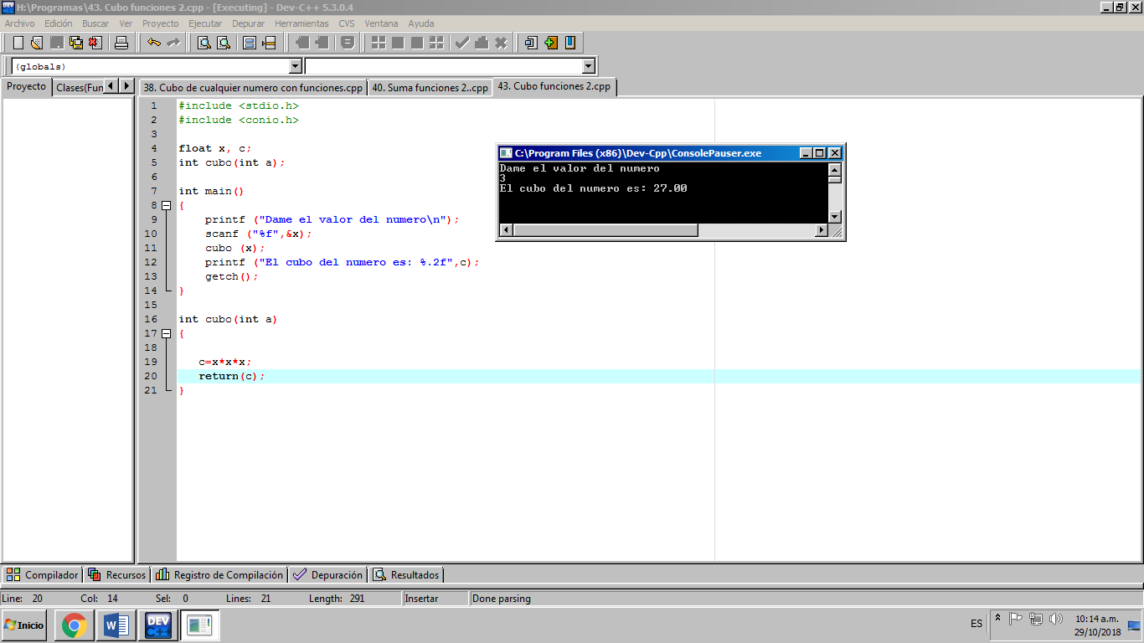

Cuando la función cubo pide los valores:

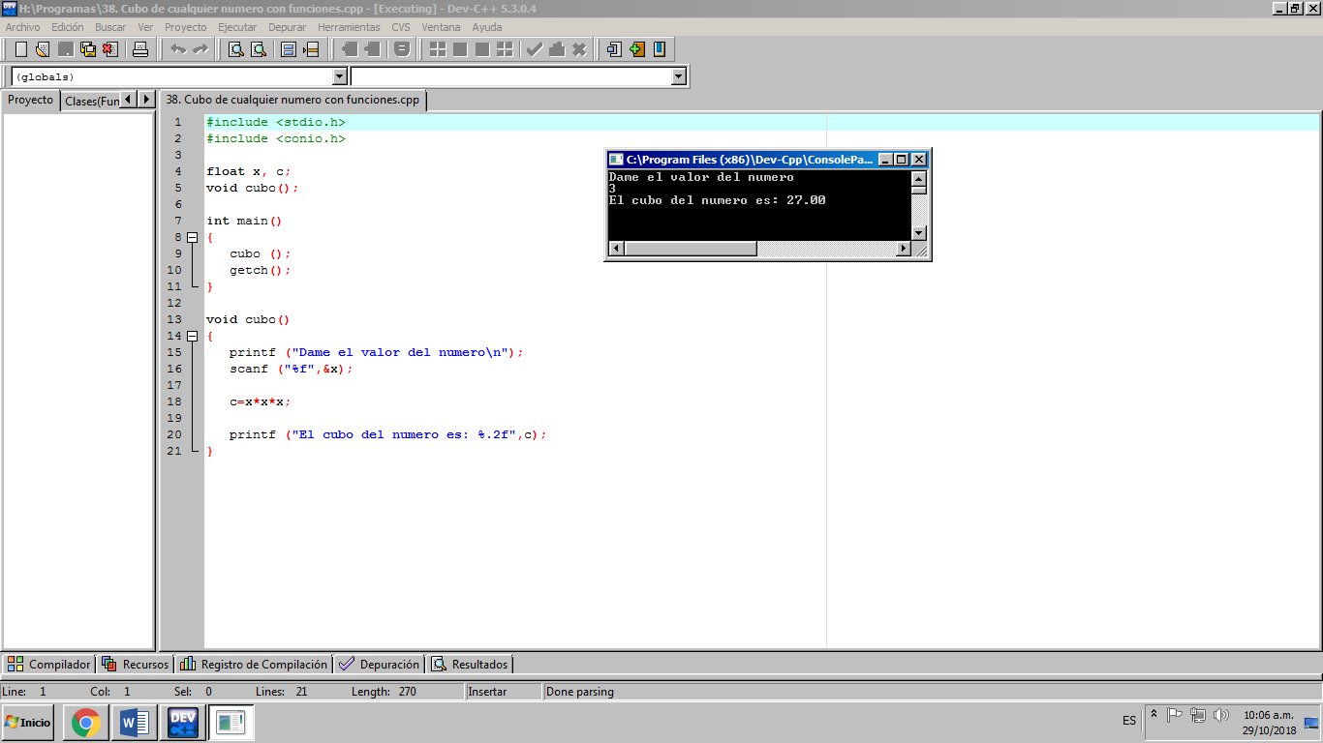

CALCULADORA.

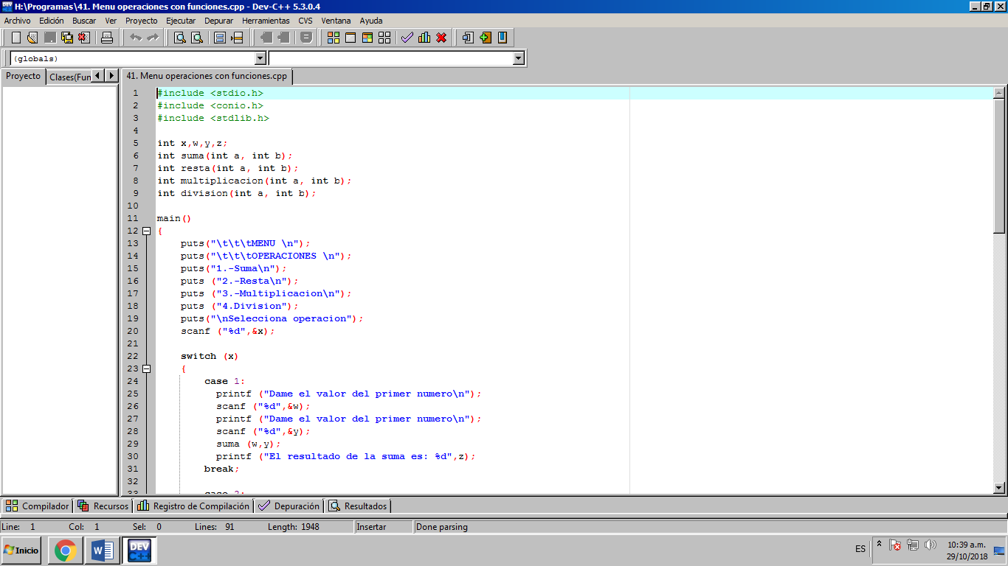

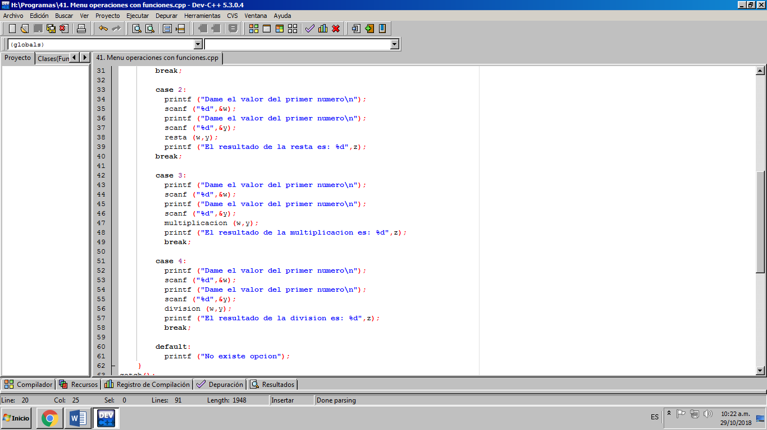

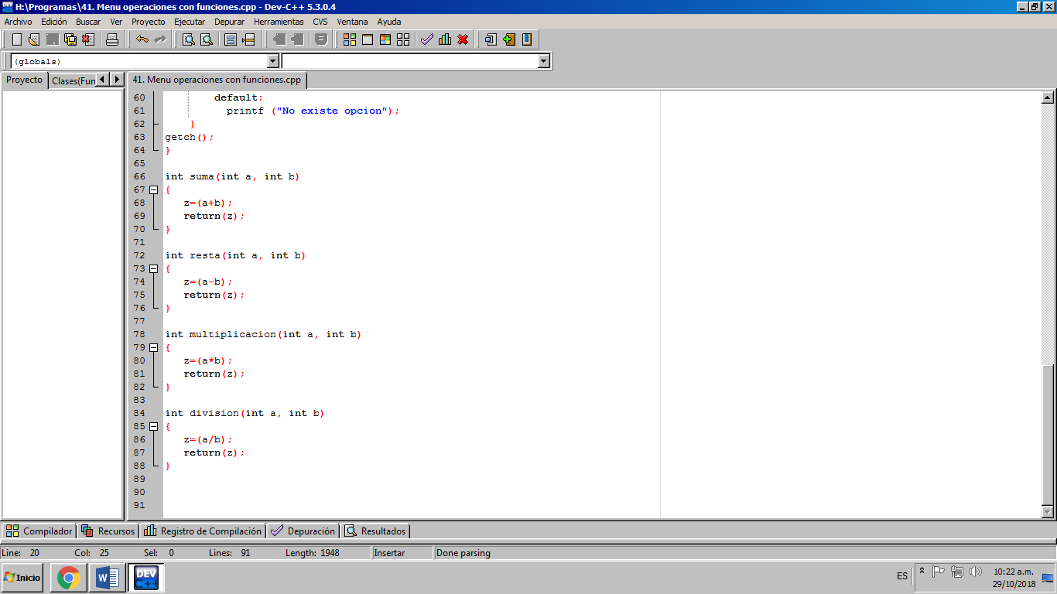

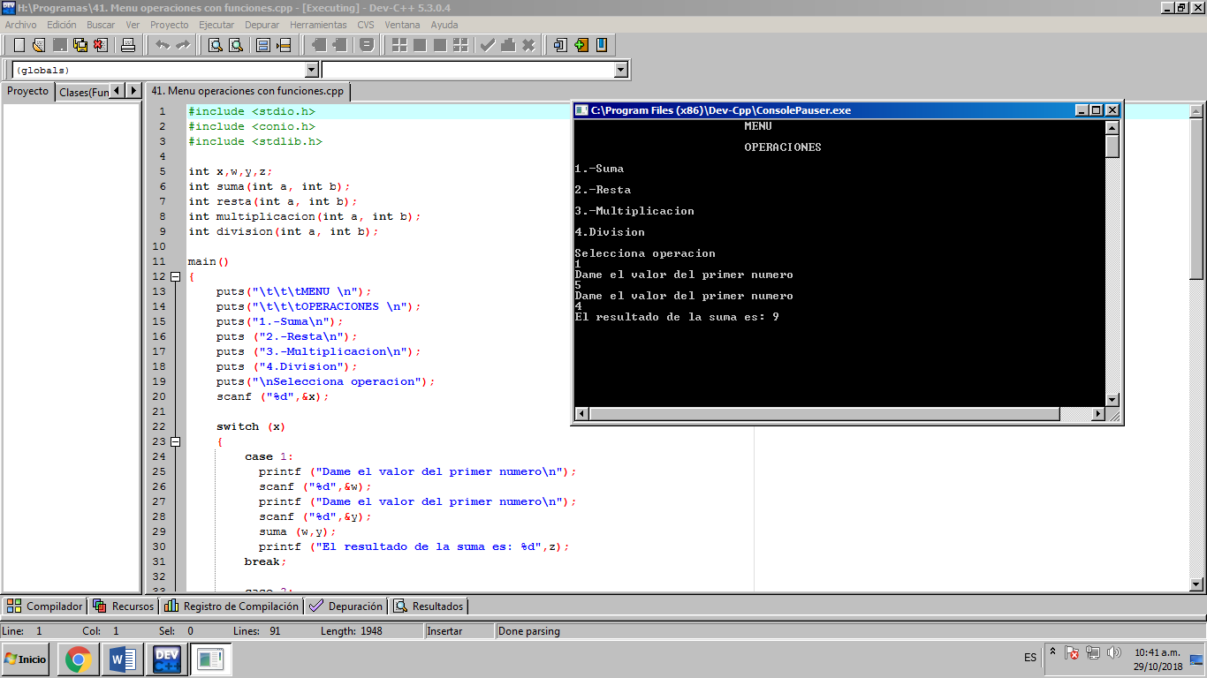 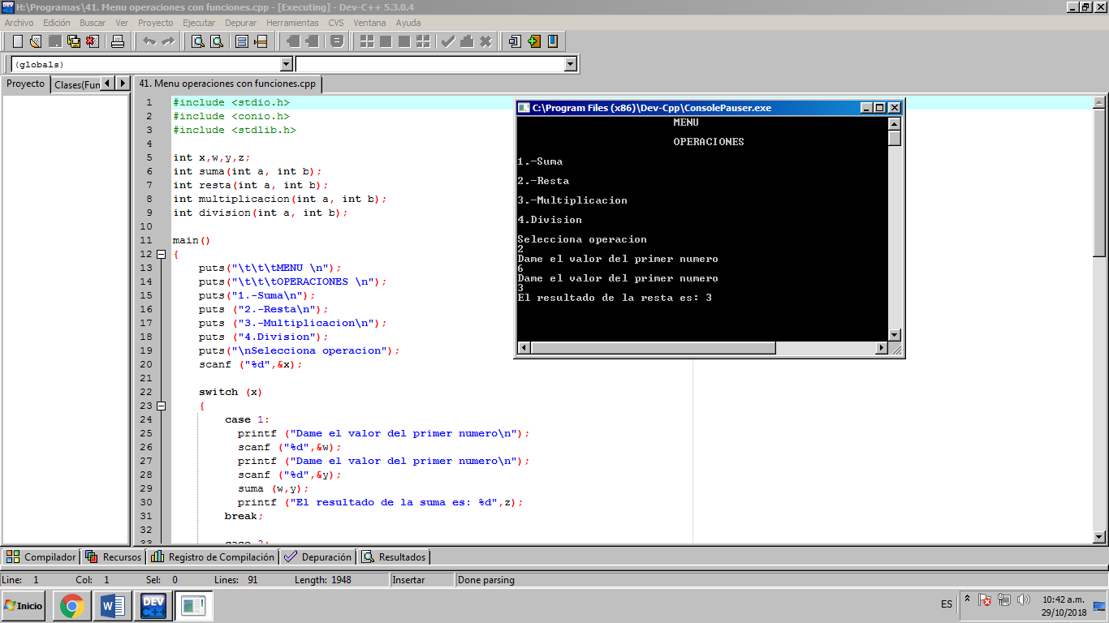

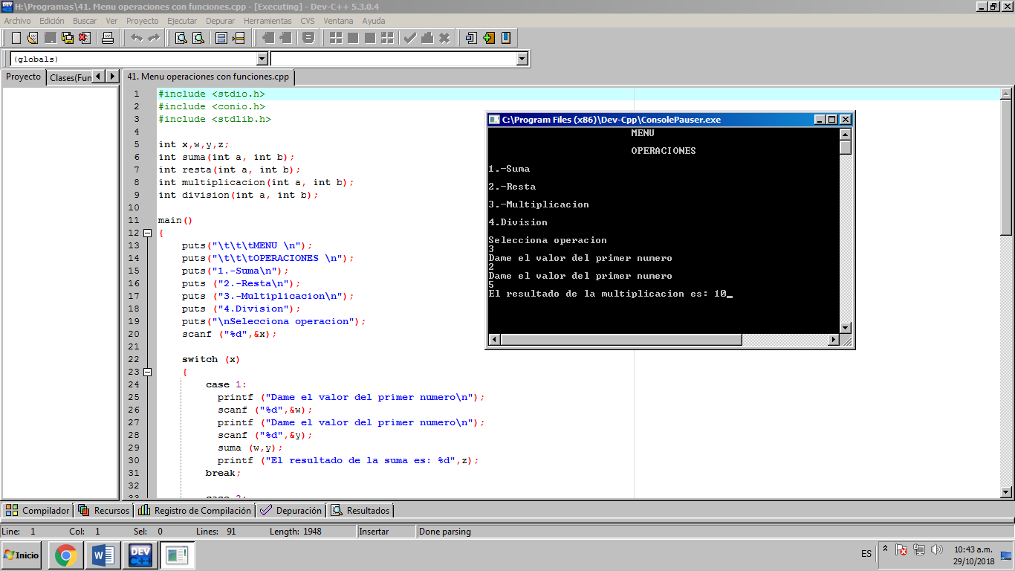 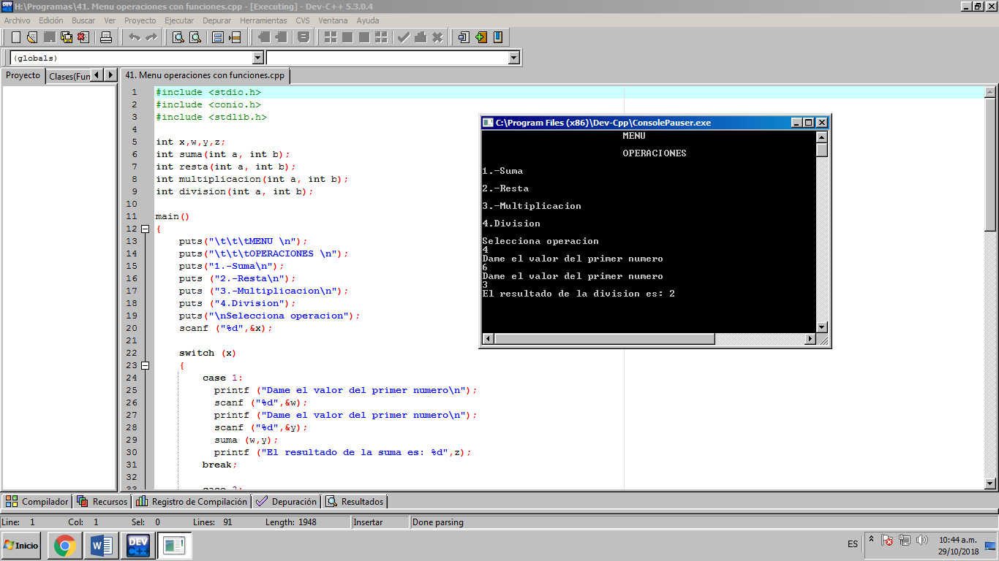

UNA FUNCIÓN QUE LLAMA A OTRA FUNCIÓN.

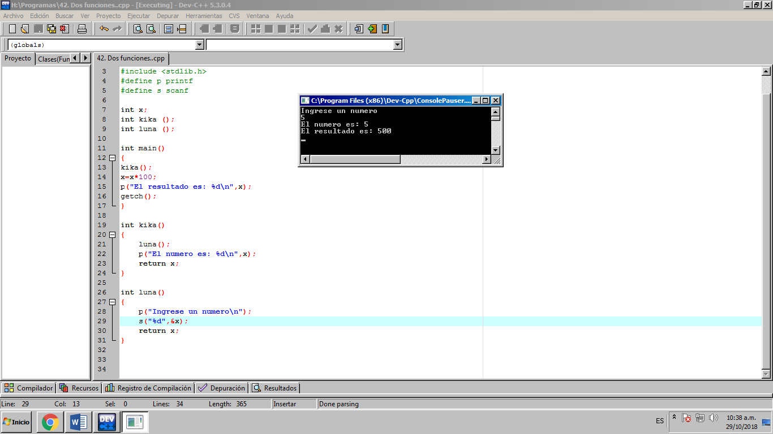

Conclusión:

Se cumplieron los objetivos pues hicimos programas divididos en funciones, aprendimos a declararlas, a utilizar variables globales y a manipular valores entre las funciones. Esto nos ayuda a hacer un programa más ordenado.